上交材料示例
由于大赛期间参与人数多、上交材料多，为了能高效准确的将参赛材料报送上级部门，请各学院务必按照以下示例整理文件！
所有上交文件均按此要求命名：

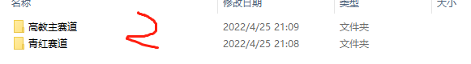

汇总表示例：

